2. Wzór okładki pracy dyplomowej inżynierskiej
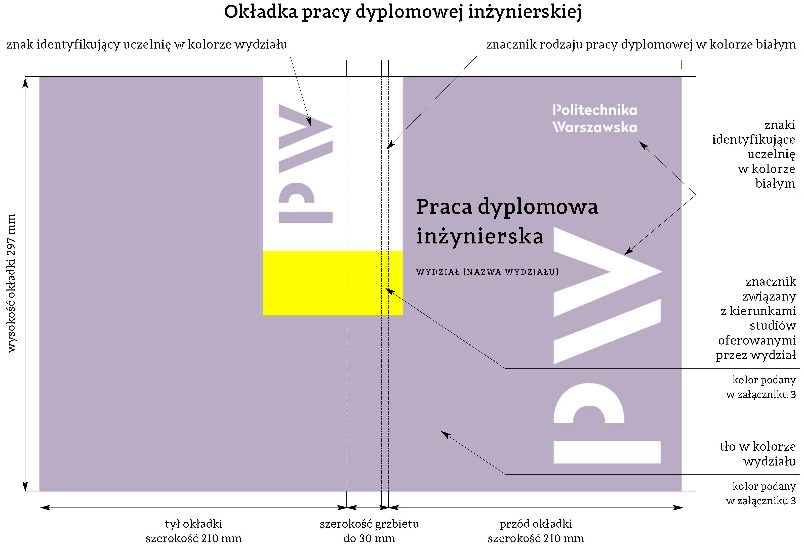

3. Wzór okładki pracy dyplomowej magisterskiej

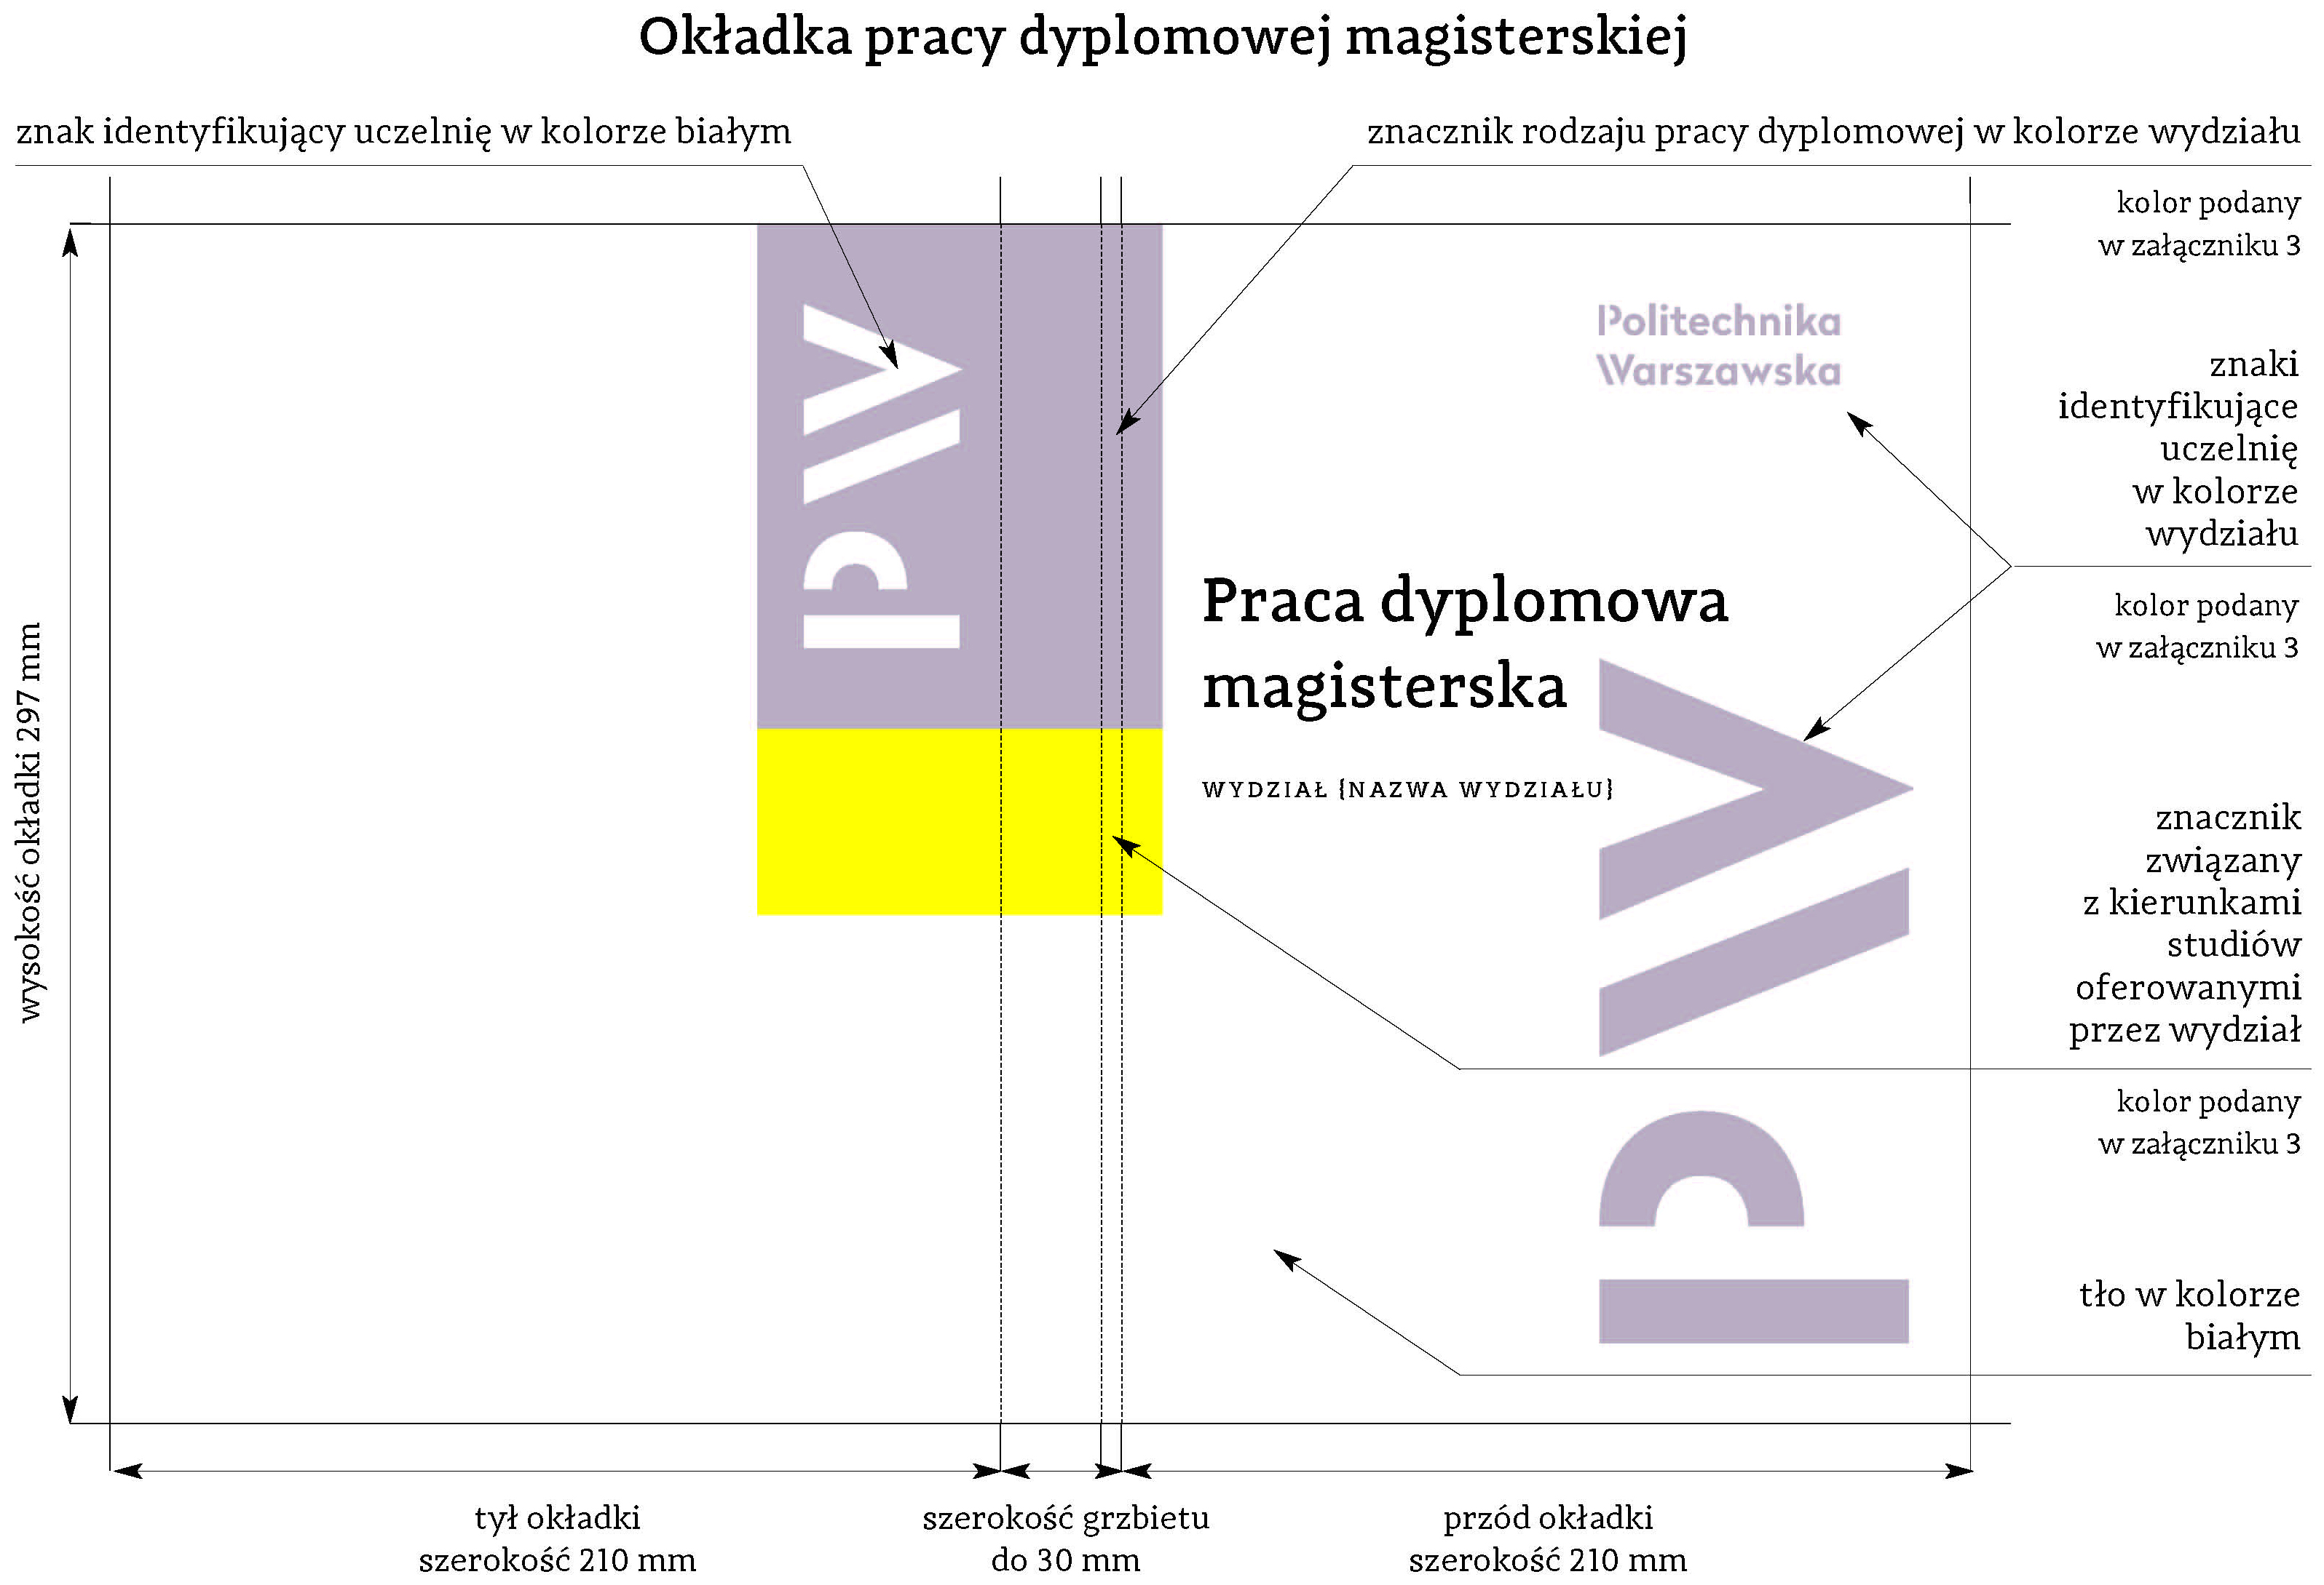”

Wzory kolorystyczne wydziałów stosowane na okładkach prac dyplomowych
